Con preghiera di diffusione immediata:

Scaldate i motori per la terza sessione on-line gratuita di
VIEW Conference 2020!

PreVIEW III:

DYLAN SISSON, RenderMan Evangelist di Pixar,
dialoga con IAN FAILES, esperto di VFX editorialista di BeforesandAfters.com

Venerdì 24 luglio
2:30pm PDT/11:30pm CET/7:30am Sydney

Pixar è celebre per i suoi film d’animazione pluripremiati e campioni d’incassi, ma lo Studio di Emeryville ha anche inventato e commercializzato il software RenderMan, utilizzato da artisti e aziende di tutto il mondo – oltre alla stessa Pixar - per trasformare modelli tridimensionali in oggetti e personaggi credibili e realistici.Dai blue jeans di Woody in “Toy Story” fino allo stupefacente ponte di petali di calendula in “Coco”, ogni elemento è stato realizzato tramiteil ricorso alle funzionalità di RenderMan.

In questa terza PreVIEW, DYLAN SISSON di Pixar ci racconterà le ultime innovazioni tecniche del programma. Partendo dal making of dell’ultima produzione Pixar “Onward-Oltre la magia” si arriverà a gettare uno sguardo in anteprima sugli incredibili utensili NPR (rendering non fotorealistico) attualmente in sviluppo presso la Casa della Lampadina e che promettono di consacrare definitivamente RenderMan quale strumento ideale per ogni tipo di esigenza, dall’immagine fotorealistica a qualsiasi altro stile, inclusi fumetto, anime ed effetti pittorici.

DYLAN SISSON, artista digitale con oltre 25 anni di esperienza nel campo degli effetti speciali visivi (VFX) e dell’Animazione, ha iniziato la sua carriera realizzando spot pubblicitari animati e RPG per Sony Playstation. Dopo aver vinto nel 1999 il premio per il miglior corto digitale indipendente all’AnimarFestival, Dylan entra ai Pixar Animation Studios dove viene anche coinvolto nell’evangelizzazione del software RenderMan, per il quale idea e progetta la Walking Teapot. Oltre a ciò, Dylan prosegue la propria ricerca artistica esplorando i media emergenti nel campo della realtà virtuale (VR) e della stampa 3D.

Link per partecipare a questa sessione gratuita:
http://www.viewconference.it/pages/sisson-renderman

Per rivolgere in anticipo domande ai relatori scrivere a info@viewconference.it o utilizzare l’hashtag #viewconference

PreVIEW III è organizzata da VIEW Conference in collaborazione con OGR Torino e BeforesandAfters.com

VIEW Conference, evento internazionale di riferimento relativo a Computer Grafica, storytelling interattivo e immersivo, Animazione, Effetti Visivi, Videogames, Realtà Virtuale, Mista e Aumentata, porta ogni anno in Italia i migliori professionisti diquesti settori, riunendoli nella meravigliosa e suggestiva città di Torino nel corso di una settimana ricca di incontri, presentazioni, tavole rotonde e laboratori.

L'edizione 2020 di VIEW Conference si svolgerà dal 18 al 23ottobre, negli innovativi spazi delle OGR-Officine Grandi Riparazioni di Torino. Le iscrizioni sono aperte: unitevi a noi: https://www.viewconference.it/pages/registration/

Per maggiori informazioni:
https://www.viewconference.it

Iscriviti alla nostra newsletter here.
Facebook: https://facebook.com/viewconference
YouTube: https://youtube.com/c/viewconference
Twitter: @viewconference
Instagram: view_conference
#viewconference2020
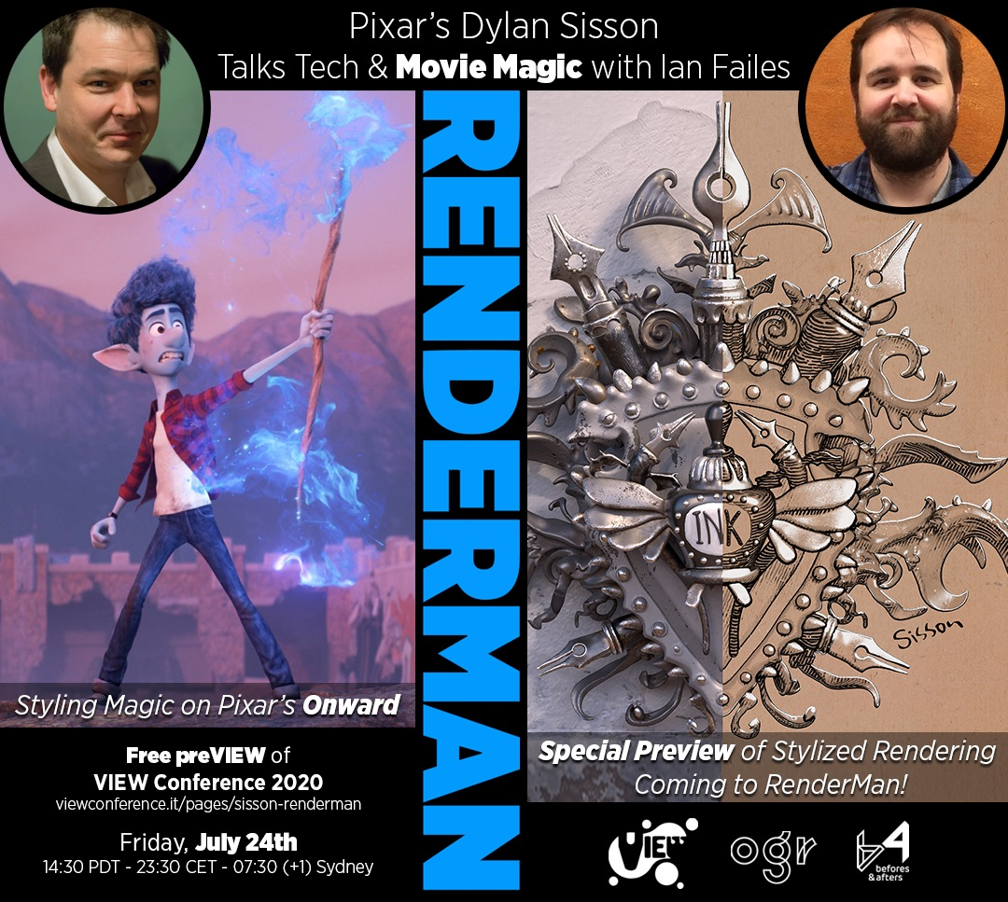
Scaricate quest’immagine da qui
http://media.viewconference.it/press_2020/Banners/ preview-sisson-july24.jpg

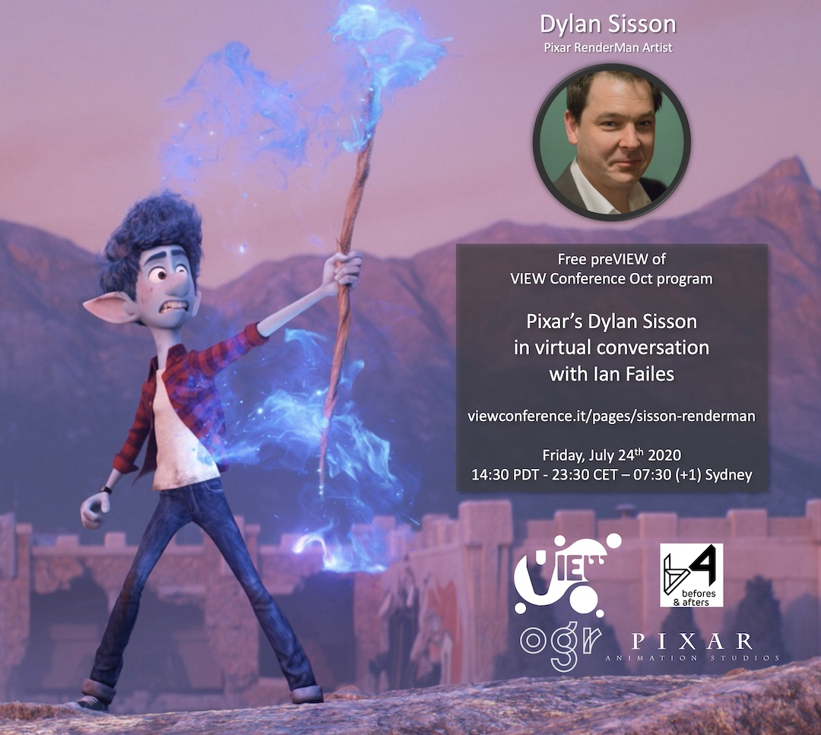

Scaricate quest’immagine da qui
http://media.viewconference.it/press_2020/Banners/DylanSissonSocial.jpg

